URGENTE: ALERTA SANITARIA EN LA REGIÓN DE MURCIA POR LA "GRIPE NEGRA" Y POSIBLE CIERRE DE HOSPITALES
Mensaje reenviado muchas veces
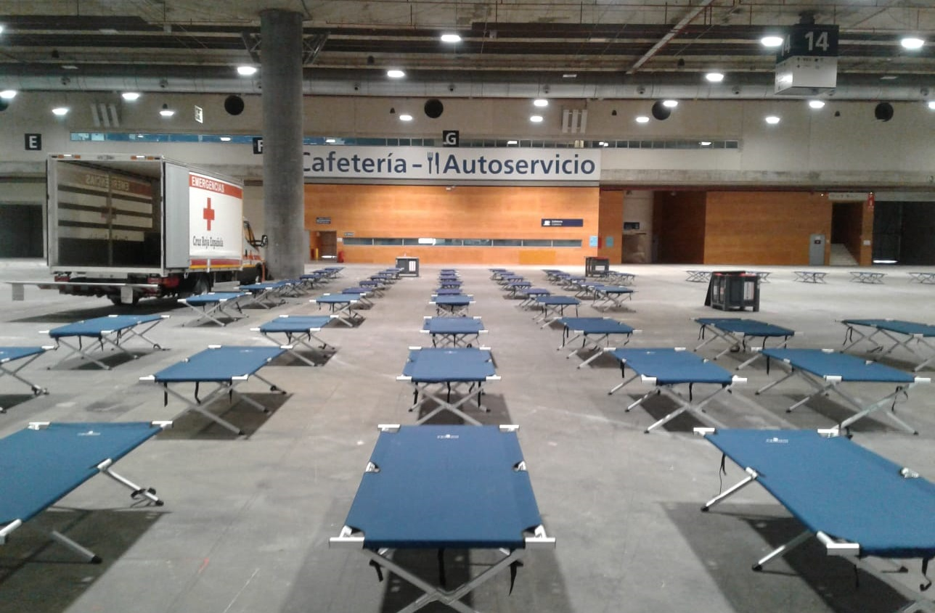
MURCIA. La situación de la gripe en la Región de Murcia ha alcanzado unos niveles que nadie esperaba en estos momentos de gripe estacional. Según ha informado un prestigioso médico del Hospital 2 de Mayo de Madrid, que está en contacto con compañeros de los hospitales de Murcia, la gripe de este año no es una normal, porque viene con una mutación que hace que la gripe sea resistente a los medicamentos previos que solemos comprar en la farmacia. Este médico del Hospital 2 de Mayo dice que la situación de la gripe es alarmante y que los hospitales de Murcia están al borde del colapso por culpa de los contagios gripales.
Los contagios están creciendo, no dejan de subir en todos los pueblos. Un vecino de una población pequeña de la zona del Altiplano, que prefiere no decir su nombre por miedo, dice que en su población ha visto cómo se llevaban a mucha gente del lugar a otros hospitales comarcales, pues los contagios en la población pequeña eran ya insoportables. Este vecino dice que la gente de allí tiene miedo porque los contagios son muy rápidos y que están habilitando naves industriales como espacios medicalizados de urgencias. Los contagios producen en cualquier sitio donde haya contagios previos. El peligro de contagio no se puede aguantar más, de hecho, fuentes indirectas vecinales nos han dicho que piensan movilizar al ejército en los próximos días en espacios públicos donde se produzcan aglomeraciones, así como en la puerta de los supermercados y puntos de venta de productos de primera necesidad.
Además, se comenta por las redes sociales que las autoridades de la salud de la Región de Murcia están ocultando los datos de salud para que no parezca que está tan mal la región. Es una vergüenza que la Consejería de Salud no diga la verdad sobre la situación de la gripe negra. Dicen que el virus de la gripe negra vuela por el aire y que la tasa de partículas gripales en el aire es bastante elevada, lo que eleva la peligrosidad sobre todo en los puntos centrales de la región. La gente tiene que saber que la gripe negra es una gripe que actúa muy rápido porque reduce considerablemente la capacidad pulmonar del infectado.
Por favor, compartid este mensaje sobre la gripe y los contagios con todos vuestros contactos telefónicos o grupos. Es muy importante que la información de la gripe llegue a todos para que todos sepan la gravedad de la situación gripal, que apenas recibe atención en los medios de comunicación. Un conocido que trabaja en una oficina de una administración pública me ha dicho que la administración va a cerrar la semana que viene por los contagios dentro de la propia administración pública. Es una situación muy grave y la gripe no perdona a nadie que la padezca.
No salgáis a la calle si no es estrictamente necesario, pues se transmite por aerosoles hasta seis veces más rápido que el COVID19. Usad mascarillas de las de plástico impermeable porque son las únicas mascarillas que frenan los contagios de la gripe negra en Murcia.
¡DIFUNDID ANTES DE QUE BORREN ESTA NOTICIA!

